

Android Basic
(Part 1)

Họ và tên : Trần Đức Lâm
Trường : Học viện công nghệ Bưu chính Viễn thông
Staff-code: INS046
Khóa: Open Education 12.
Đơn vị : Framgia

Hà Nội – 2018
- Cấu trúc dự án.
Mỗi dự án trong Android Studio chứa một hoặc nhiều mô-đun với tệp mã nguồn và tệp tài nguyên. Các loại mô-đun bao gồm:
- Mô-đun ứng dụng Android
- Mô-đun thư viện
- Mô-đun Google App Engine
Theo mặc định, Android Studio hiển thị các tệp dự án của bạn trong chế độ xem dự án Android. Khung nhìn này được tổ chức theo các mô-đun để cung cấp truy cập nhanh vào các tệp nguồn chính của dự án của bạn.
Tất cả các tệp xây dựng đều hiển thị ở cấp cao nhất trong Gradle Scriptsvà mỗi mô-đun ứng dụng chứa các thư mục sau:
- manifest : Chứa AndroidManifest.xmltập tin.
- java : Chứa các tệp mã nguồn Java, bao gồm mã kiểm tra JUnit.
- res : Chứa tất cả các tài nguyên không mã, chẳng hạn như bố cục XML, chuỗi giao diện người dùng và hình ảnh bitmap.
Cấu trúc dự án Android trên đĩa khác với biểu diễn phẳng này. Để xem cấu trúc tệp thực của dự án, hãy chọn Dự án từ trình đơn thả xuống của Dự án.
- Giao diện người dùng
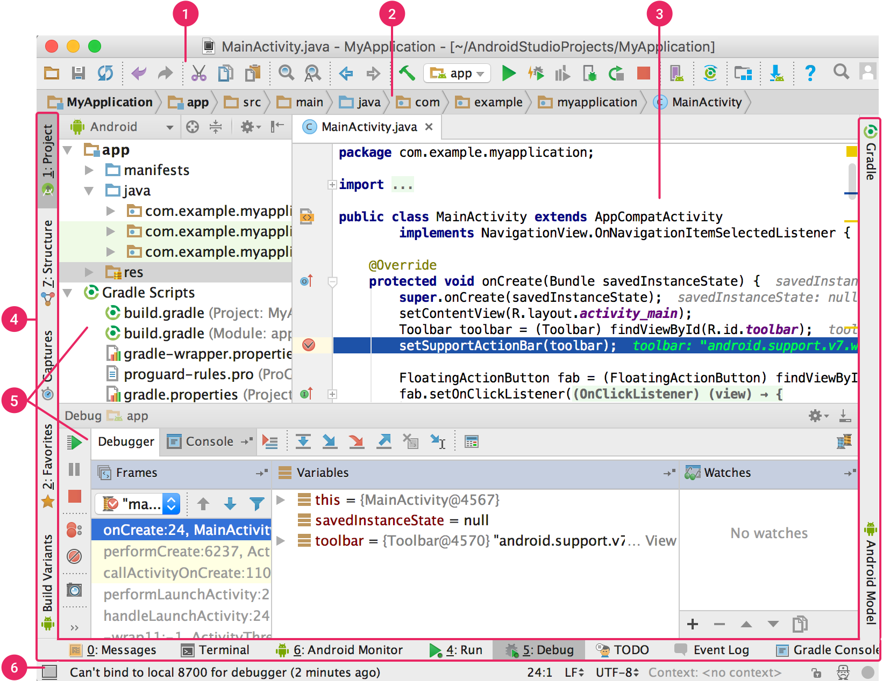
- Các thanh công cụ cho phép bạn thực hiện một loạt các hành động, bao gồm cả chạy ứng dụng của bạn và tung ra công cụ Android.
- Thanh điều hướng giúp bạn điều hướng qua dự án của mình và mở tệp để chỉnh sửa. Nó cung cấp một cái nhìn nhỏ gọn hơn về cấu trúc hiển thị trong cửa sổ Project .
- Các cửa sổ soạn thảo là nơi bạn tạo và sửa đổi mã. Tùy thuộc vào loại tệp hiện tại, trình chỉnh sửa có thể thay đổi. Ví dụ: khi xem tệp bố cục, trình chỉnh sửa sẽ hiển thị Trình chỉnh sửa bố cục.
- Thanh công cụ cửa sổ chạy xung quanh bên ngoài cửa sổ IDE và chứa các nút cho phép bạn mở rộng hoặc thu gọn cửa sổ công cụ riêng lẻ.
- Các cửa sổ công cụ cung cấp cho bạn quyền truy cập vào các tác vụ cụ thể như quản lý dự án, tìm kiếm, kiểm soát phiên bản và hơn thế nữa. Bạn có thể mở rộng chúng và thu gọn chúng.
- Thanh trạng thái hiển thị trạng thái của dự án của bạn và bản thân IDE, cũng như bất kỳ cảnh báo hoặc thông báo nào.
- Cách cài đặt .
Để cài đặt Android Studio trên Windows, hãy tiến hành như sau:
- Nếu bạn đã tải xuống .exetệp (được khuyến nghị), hãy nhấp đúp để khởi chạy tệp.
Nếu bạn đã tải xuống .ziptệp, hãy giải nén tệp ZIP, sao chép thư mục android-studio vào thư mục Tệp Chương trình của bạn rồi mở thư mục android-studio> bin và khởi chạy studio64.exe(đối với máy 64 bit) hoặc studio.exe (đối với máy 32 bit).
- Làm theo hướng dẫn thiết lập trong Android Studio và cài đặt bất kỳ gói SDK nào mà nó đề xuất.
- Trên Unbuntu
Để cài đặt Android Studio trên Unbuntu, hãy tiến hành như sau:
- Giải nén .ziptệp bạn đã tải xuống một vị trí thích hợp cho các ứng dụng của bạn, chẳng hạn như trong/usr/local/hồ sơ người dùng của bạn hoặc /opt/ cho người dùng được chia sẻ.
- Để khởi chạy Android Studio, hãy mở một thiết bị đầu cuối, điều hướng đến android-studio/bin/thư mục và thực thi studio.sh.
- Chọn xem bạn có muốn nhập cài đặt Android Studio trước đó hay không, sau đó nhấp vào OK .
- Trình hướng dẫn thiết lập Android Studio hướng dẫn bạn mặc dù phần còn lại của quá trình thiết lập, bao gồm tải xuống các thành phần Android SDK được yêu cầu để phát triển.
  - Cài đặt thư viện.
sudo apt-get cài đặt libc6: i386 libncurses5: i386 libstdc ++ 6: i386 lib32z1 libbz2-1.0: i386

